Муниципальное бюджетное образовательное учреждение Курагинский детский сад№7 «Рябинка» комбинированного вида

Консультация для родителей:
«Постановка звуков К, Г, Х»

Подготовила:
учитель-логопед - Ярлыкова Е.В.

пгт.Курагино, 2024.

Слышали такое, «тутушка» говорит ребенок, увидев кукушку. «А как она кукует?» — спрашивает мама. «Ту-ту, ту-ту!» Подобные замены [К], [К’] на [Т], [Т’] («таньти» — коньки, «тино» — кино), [Г], [Г’] на [Д], [Д’] («дуси» — гуси, «дездо» — гнездо), а [Х], [Х’] на [Т], [Т’] («твост»-хвост, «титлый» — хитрый) часто встречаются у трёхлетних детей. Это так называемые возрастные замены. Перечисленные звуки могут и вообще отсутствовать («от»- кот, «ости» — гости, «леб» — хлеб). Чаще всего, эти милые ошибки проходят сами собой к четырем годам. Если этого не происходит, надо либо обратиться к логопеду, либо попытаться справиться с трудностями в домашних условиях с помощью подручных средств.

Каппацизм – так в логопедии называется дефектное воспроизведение звуков [К], [К’].
Гаммацизм – неправильное произнесение (замена) звуков [Г], [Г’],
Хитизм – искажение или замена звуков [Х], [Х’].
Последнее время подобные … –цизмы встречаются у детей всё чаще и чаще.

Причины каппацизма, гаммацизма и хитизма
Звуки [К], [К’], [Г], [Г’], [Х], [Х’] предполагают высокий подъем корня языка. Они так и называются: заднеязычные. А если этого самого подъёма нет? Почему такое случается? Возможно, корень языка слабо выражен, поэтому его подъём вверх ограничен. Не исключено, что в корне языка – гипотонус (вялость), либо парез (частичное нарушение подвижности вследствие родовой травмы, интоксикации и пр.).
Ещё одна причина отсутствия или искажения заднеязычных звуков — нёбо. Его строение разное. Если твёрдое нёбо готическое, узкое или щелеобразное, корень языка просто не может до него дотянуться. При ринолалии (расщеплении твёрдого и мягкого нёба: «заячья губа», «волчья пасть») правильное произношение звуков вообще затруднено. Но об этом – особый разговор. В подобных случаях ошибки в звукопроизношении, — это проявление механической (органической) дислалии, либо ринолалии.

Способы постановки звука [К]
Упражнение «Язычок-борец»:
Взрослый и ребёнок садятся перед зеркалом. Язык ребёнка превращается в борца, который борется с… указательным пальцем взрослого (палец предварительно вымыт и протёрт спиртом, можно обернуть палец чистым носовым платком). Борьба предстоит веселая, поэтому ребенок непременно улыбается, его рот приоткрыт. Взрослый упирается пальцем в кончик языка малыша. Потом – отодвигает весь язык назад… Малыш (язычок-борец) старается вытолкнуть соперника с «ковра». При этом задняя часть языка приподнимается. Но, увы… Все усилия тщетны. Победил соперник. А взрослый тем временем кладет палец уже на переднюю часть спинки языка и отодвигает его ещё дальше. Язык сопротивляется из последних сил! Нет, все-таки это не поражение. Язык ребёнка занял нужную позицию, корень его приподнялся, а сам малыш ощутил высокий подъем — «горочку» спинки языка. Это уже победа! Подобная борьба ведется до тех пор, пока язык ребёнка не научится самостоятельно делать и удерживать «горочку». Если действия взрослого будут некорректны (чересчур резки), можно вызвать у ребёнка рвотный рефлекс. Поэтому будьте осторожны и внимательно наблюдайте за реакцией малыша.
Упражнение «Катание с горы»:
Перед тем, как приступить к его освоению, ребёнок должен уже самостоятельно удерживать свой язычок в положении «горочка». На ладошку ребёнка кладётся ватный шарик. Малыш приоткрывает рот, удерживает корень языка в приподнятом положении («горочка»), в это же время кончик языка опущен. Затем толчкообразно («как выстрел») выдыхает воздух, сдувая ватный шарик с ладошки. При выполнении этого упражнения должен получиться звук [К]. Возможно, желанный результат получится после нескольких попыток.
Упражнение «Ложечка»:
Если вызвать звук [К] с помощью предыдущего упражнения не удалось, попробуйте использовать другой способ. Возьмите чайную ложечку. Предложите малышу произнести слоги: ТА-ТА-ТА… Черенком ложечки отодвиньте язык, осторожно надавливая на переднюю часть его спинки. Нажим должен осуществляться в тот момент, когда кроха произносит звук [Т]. На звуке [А] ложечка убирается. Ещё одно уточнение. Слоги ТА-ТА-ТА… ребенок произносит медленно, достаточно широко раскрывая рот «на улыбке». Лишь в этом случае взрослому удастся успешно действовать ложечкой. В зависимости от степени продвижения языка, сначала может получиться слог «ТЯ», потом – «КЯ». Продолжайте равномерно надавливать на язычок, ловите тот момент, когда ясно зазвучит долгожданное «КА». Это положение должен запомнить и сам ребёнок. Возможно, не с первого раза. Закрепляйте успех. Результат считается достигнутым, когда ребёнок самостоятельно, без помощи ложечки произнесёт слог «КА».

Закрепление звука [К] в речи ребёнка
Необходимо закрепить успехи на материале слогов, слов и фраз (именно в такой последовательности!). Слоги неоднократно повторяются: КА-КА-КА-…, КО-КО-КО-…, КУ-КУ-КУ-…, КЭ-КЭ-КЭ-…, КЫ-КЫ-КЫ-….
КА: каша, калач, казна, казак, карандаш, Катя, калоши, кабачок, каркает и т.д.
КО: кот, кошка, Коля, корь, коршун, копья, кольт, кость, Костя, коклюш и т.д.
КУ: курица, кулёк, кукла, кукушка, кушак, кусок, кулич, кубик, куртка и т.д.
Посложнее, — в середине: акула, сокол, вокал, вокзал, Максим, скворец и т.д.
«Ласковые» слова – неиссякаемый источник звука [К] в конце слова: стол – столиК, палец – пальчиК, нос – носиК, дом – домиК и т.д.. Конечно, «ласковый» вариант слова должен вспомнить ребёнок. Игру «Ласковые слова»хорошо проводить с мячом.
Словообразование даст огромный материал для закрепление звука К:
«Животные и их детёныши»: кот- котёноК, лиса – лисёноК, волк – волчоноК, медведь – медвежоноК, скворец – скворчоноК, грач – грачоноК, бобр – бобрёноК и т.д.
«Профессии и занятия людей»: ученица – учениК, умница – умниК, модница – модниК, море – моряК, рыба – рыбаК, пожар – пожарниК, двор – дворниК и т.д.
Отработав звук [К] на материале слов, приступайте к чистоговоркам:
Ка-ка-ка, ка-ка-ка: эта стенка высока.
Ка-ка-ка, ка-ка-ка: кто пришёл издалека?
Ко-ко-ко, ко-ко-ко: мяч подкинем высоко.
Ко-ко-ко, ко-ко-ко: звук услышим мы легко.
Ку-ку-ку, ку-ку-ку: вот кукушка на суку.
Ку-ку-ку, ку-ку-ку: пирожки для всех пеку.
Ак-ак-ак, ак-ак-ак: скачет на коне казак.
Ок-ок-ок, ок-ок-ок: мы по кочкам прыг да скок!
Ук-ук-ук, ук-ук-ук: это что ещё за стук?
Ык-ык-ык, ык-ык-ык: на ковёр наш котик – прыг!
Скороговорки, — это высший пилотаж в произношении любых звуков:
Ковал кузнец на наковальне подкову скакуну.
А стихотворные тексты можно найти в любых детских книжках:
Кот ловил мышей и крыс,
Кролик лист капустный грыз.
С. Маршак.

Как поставить звук [Г]?
Звук [Г] ставится подобным же образом, но от слога «ДА». То есть, подключается голос (звук [Г] – звонкий). Если же у ребенка, помимо дефектов заднеязычных звуков, есть и дефекты оглушения (замена звонких звуков – глухими: «том» — дом, «субы» — зубы, «шук» — жук и т.д.), сделать это будет проблематично. Взрослому придется сначала рассказать ребёнку вот такую сказку.

СКАЗКА «ДОМИК ДЛЯ ГОЛОСА»
У каждого человека есть горлышко, есть оно и у тебя. В горлышке живет ГОЛОСОК. Когда он спит, например, на глухих звуках [К], [С], [Ш], [Ф], [П], стенки его домика-горлышка не дрожат. Звуки эти глухие не потому, что ничего не слышат. Просто в их звучании нет голоса. А вот на звонких звуках [Г], [З], [Ш], [В], [Б] ГОЛОСОК просыпается и начинает стучаться в стенки, отчего горлышко вибрирует. Хочешь проверить?» Одну ручку ребенка тыльной стороной приложите к своему горлу. Произнесите какой-нибудь глухой звук, например [Т]. Следует избегать очень распространенной ошибки. Вы должны воспроизвести только изолированный звук [Т], а не название буквы [Тэ], или [Та]. Присоединение гласного вызовет вибрацию горла (при произнесении гласных всегда есть голос) и дезориентирует ребёнка. Итак, вы произнесли звук [Т]: «Чувствуешь, малыш, ГОЛОСОК спит!». А теперь, — [Д]: «ГОЛОСОК проснулся!». То же самое проделайте с другими парными согласными: [С] — [З], [Ш] — [Ж], [Ф] — [В] и т.д. Теперь ребёнок должен приложив руку к своему горлышку, произнести звук [Т] и почувствовать отсутствие вибрации. Чтобы появился звук [Д], надо подключить голосок. Кроха старается его вызвать. Наконец, удалось. Теперь можно приступать к постановке звука [Г] от слога «ДА».

Закрепление звука [Г] в речи ребёнка
Закрепление звука [Г] идёт в той же последовательности, что и [К]: слоги, слова, чистоговорки, тексты, скороговорки.
ГА: газ, газета, газон, галка, галдеть, гагара, гать, гамак, гавань, гармошка и т.д.
ГО: голод, город, гость, гордый, горло, горлинка, горы, горец, гончий, гонг и т.д.
ГУ: гусь, гусыня, губы, гулять, гули, гусли, гурьба, гуща и т.д.
Га-га-га, га-га-га: у кого болит нога?
Га-га-га, га-га-га: не болит уже нога.
Га-га-га, га-га-га: вязнет в сене нога.
Гу-гу-гу, гу-гу-гу: я помочь тебе могу.
Гу-гу-гу, гу-гу-гу: сидит синичка на снегу.
Гу-гу-гу, гу-гу-гу: гусь посеется на лугу.
Го-го-го, го-го-го: конь смеётся: «И-го-го!»

СТИХОТВОРНЫЕ ТЕКСТЫ СО ЗВУКОМ [Г]:
Гусь
— Га-га-га! — гогочет гусь.
— Я семьёй своей горжусь!
На гусят и на гусыню
Всё гляжу, не нагляжусь!
(Н. Коётарев)
Способы постановки и автоматизации мягких звуков[К’], [Г’]
Когда звуки [К], [Г] поставлены, их мягкие варианты [К’], [Г’] в произношении ребёнка появятся без проблем. Надо только помнить, что мягкие звуки предполагают более напряжённый язык и более высокий подъём его корня.
КИ-КИ-КИ-…, КЕ-КЕ-КЕ-…, ГУ-ГУ-ГУ-… и т.д. Подобрать слова также не составит труда. Надо лишь идти от простого, — к сложному. Самое простое, — звуки в начале слова: КАНАВА, КАМЕНЬ, КЕГЛИ, КИНО, ГАЗЕТА, ГАЗОН, ГИМН, ГИТАРА, САНКИ, НОСКИ, ВАГОН, ТЕЛЕГА, ОГОНЬ, ФЛАГИ, СНЕГИРЬ.
Прекрасная тренировка для закрепления мягких звуков – чистоговорки и скороговорки:
Ки-ки-ки, ки-ки-ки: ёлки очень высоки.
Ке-ке-ке-, ке-ке-ке: спит котенок в уголке.
Ги-ги-ги, ги-ги-ги: мяч поймал, — теперь беги!
Ги-ги-ги, ги-ги-ги: Гена, маме помоги!
Ги-ги-ги, ги-ги-ги: не забудь про сапоги.

Звуки [Х], [Х’]
Остались не поставленными звуки [Х], [Х’]? Постарайтесь вызвать их по подражанию. Представить сильный мороз ни вам, ни ребёнку не составит труда (свежи ещё воспоминания о январских и февральских холодах!). Что бывает с руками на улице? Правильно, они мерзнут. Руки необходимо согреть. Поднесите ладони ко рту и подуйте на них теплым воздухом. При этом послышится звук [Х]. Малыш проделывает то же самое. Всё получилось? Ручки согрелись, и звук прозвучал?
Если второе так и не удалось, беритесь за ложечку. Вы отодвигаете язычок, а ребёнок произносит слоги: СА-СА-СА…. Технология постановки звука та же, что и при [К]. Здесь тоже могут быть промежуточные варианты: СЯ и ХЯ. Но, в результате, всё-таки ХА! Закрепляйте достигнутое на слогах (ХА, ХО, ХУ, ХИ, ХЕ), словах (хвост, хата, хитрый, сахар, стихи и т.д.)
Не лишнем будет потренировать ребёнка в подборе слов со звуком [Х]: слон – слониХа, морж – моржиХа, кабан – кабаниХа, страус – страусиХа, бобр – бобриХа, ёж – ежиХа, попугай — попугаиХа и т.д. (второе слово пары должен подобрать сам ребёнок, вы лишь даете образец-подсказку). То же самое, с парами слов: пловец – пловчиХа. сторож – сторожиХа, трус – трусиХа, портной – портниХа и проч.

ЧИСТОГОВОРКИ С [Х], [Х’]:
Ха-ха-ха, ха-ха-ха: скачет по полу блоха.
Ху-ху-ху, ху-ху-ху: не поймали мы блоху.
Хи-хи-хи, хи-хи-хи: быстры лапки у блохи.
Хе-хе-хе, хе-хе-хе: знаем сказку о блохе.

ФРАЗЫ СО ЗВУКАМИ [Х], [Х’]:
Собери сухой хворост.
Хитрый хорь поймал хомяка.
У хамелеона длинный хвост.
Харитон собирал хворост.

Хохотушка
Хохотала звонко Мила,
В рот смешинка угодила.
Ха-ха-ха! Вдруг – бух! – упала
И смешинку потеряла.
Скороговорки со звуками [Х], [Х’]:
Вкусная халва – мастеру хвала.
Хохотушка буква Х
Хохотала: «ха-ха-ха!»
Прохор и Пахом ехали верхом.
Муха-горюха села на ухо.

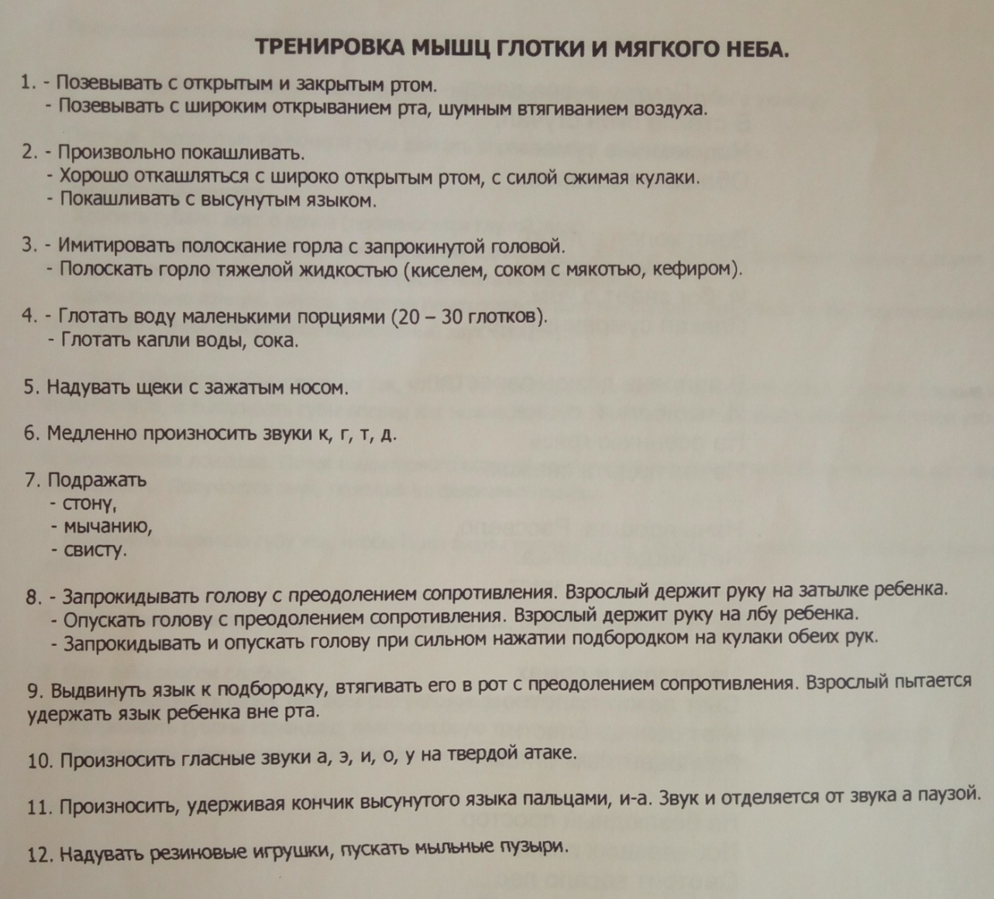
В связи с этим рассмотрим подробней на основе каких упражнений строится лечение глотательного рефлекса:
- Прежде всего, больной начинает с имитации глотка. Такие попытки следует повторять не менее 10 раз в день;
- Далее выполняется упражнение, в ходе которого пациент делает зевок. Его тоже нужно повторить не менее 10 раз;
- При успешном выполнении предыдущих упражнений, задания немного усложняются и теперь человеку предлагают попробовать прополоскать горло;
- Для тренировки также подойдет имитация храпа или покашливания;
- С целью тренировки мышц мягкого неба больному предлагают касаться его кончиком языка. Эта процедура выполняется сначала с открытым ртом, а потом с закрытым.
Такие тренировки пациенту рекомендуется выполнять только при наблюдении у квалифицированного специалиста. Строго запрещается заставлять выполнять больного то, что у него не получается сделать с первого раза. Выполнение всех упражнений требует регулярности.

